新 书 推 荐
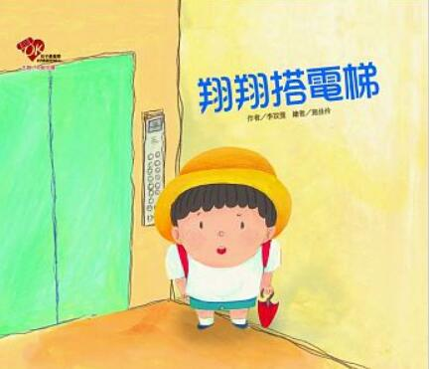
类 别: 儿童绘本(心灵)
中文书名：《翔翔搭电梯》
作 者：李玟萱
出 版 社：联经出版社
代理公司：ANA
出版日期：2017.01.11
页 数：40页（22x26.5cm平装＼全彩印刷）
审读资料：样书＼部份样章

内容简介：

「心灵OK棒」，儿童心灵成长的决胜力

主题：克服恐惧
可以藉由日常生活的小事，培养与训练孩子独当一面的能力，便能避免在孩子需要自己独立完成某些事情时，因恐慌而无法自处。

《翔翔搭电梯》描述下课时间到了，翔翔却皱着眉头，开始担心害怕了起来……，「扑通、扑通、扑通」翔翔的心跳得好快。电梯打开的一瞬间，翔翔还以为自己遇见了怪物，更有一只邻居的大狗挤进了电梯，让翔翔慌张得连呼吸都很小力。「叮！」打开电梯门出现的将会是……
本书叙述了孩子待在密闭的电梯空间里，面对未知的下一步、电梯开门的那一刻，甚至可能发生意想不到的意外等，而伴随着令人不知所措的恐惧感。翔翔的做法为那些易于陷入恐慌不安的孩子，提供了适切的克服方法。透过想象力的无限驰骋，犹如握有打击恐惧的法宝，每个危机都是改变的转机。

作者介绍：

李玟萱
拥有一间埔里山腰上的迷你民宿──蓝屋顶，出版过书籍《失去你的3月4日》、《无家者：从未想过我有这么一天》，写书也写歌词，歌词作品散见多部华剧主题曲、片尾与插曲。
绘者简介
施佳伶
目前经营「Disturb饶骚」插画品牌，进行插画、设计以及绘本创作。

版权联络人：
Dony Hsu ( 许伯全)
Email： service@nurnberg.com.tw∣2366175957＠qq.com

